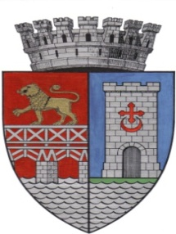 | UNITATEA ADMINISTRATIV TERITORIALA  MUNICIPIUL DROBETA TURNU SEVERIN  Strada Maresal Averescu nr. 2 Drobeta Turnu Severin  Telefon: 0252.31.43.79 Fax: 0252.31.63.17  E-mail: primaria@primariadrobeta.ro  Nr. | 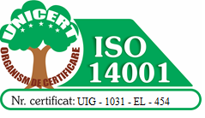  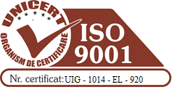

REFERAT DE APROBARE:

privind aprobarea modificării Contractului de asociere nr.20/25.02.2019 încheiat între Municipiul Drobeta Turnu Severin și SC SENIC PROD SRL, precum și darea acordului prealabil pentru cesionarea contractului către SC SENIC COM SRL

Având în vedere:
- - adresa formulată de către SC SENIC PROD SRL înregistrată sub nr. 40049/17.10.2023;
- - recomandările din Raportul de audit public extern al Curții de Conturi a României cu propuneri privind modificarea clauzelor contractului de asociere nr. 20/25.02.2019 în ceea ce privește suma ce urmează a fi achitată lunar de către SC SENIC PROD SRL;
- - valoarea orientativă stabilită conform Raportului de evaluare nr. 59T/21.08.2023 întocmit de evaluatorul autorizat Bordei Octavian;
- - dispozițiile art. 1270 din Legea nr. 287/2009 privind Codul civil potrivit cărora ”contractul valabil încheiat are putere de lege între părțile contractante ... contractul se modifică sau încetează numai prin acordul părților ori din cause autorizate de lege”
- - dispozițiile art. 1949 din Legea nr. 287/2009 privind Codul civil potrivit cărora ”contractul de asociare în participație este contractul prin care o persoană acordă uneia sau mai multor persoane o participație la beneficiile și pierderile uneia sau mai multor operațiuni pe care le întreprinde”;
- - dispozițiile art. 1954 din Legea nr. 287/2009 privind Codul civil potrivit căruia ” cu excepția dispozițiilor prevăzute în art. 1949-1953, convenția părților determină forma contractului, întinderea și condițiile asocierii, precum și cauzele de dizolvare și lichidare a acesteia”;

- Propun ca în ședința ordinară a Consilului Local al Municipiului Drobeta - Turnu Severin să fie supus spre aprobare proiectul de hotărâre privind aprobarea modificării prin act adițional a Contractului de asociere nr.20/25.02.2019 încheiat între Municipiul Drobeta Turnu Severin și SC SENIC PROD SRL, precum și a acordului pentru cesionarea contractului către SC SENIC COM SRL

INIȚIATOR,
VICEPRIMAR
CÎRJAN DANIEL

